13 октября 2019 года в физкультурно оздоровительном комплексе (ФОК "Дорожная 44") расположенном по адресу ул.Дорожная 44 был проведён окружной этап соревнований по дартцу в рамках Московской межокружной Спартакиады "Московской двор-спортивный двор"
28.10.2019
13 октября 2019 года в физкультурно оздоровительном комплексе (ФОК "Дорожная 44") расположенном по адресу ул.Дорожная 44 был проведён окружной этап соревнований по дартцу в рамках Московской межокружной Спартакиады "Московской двор-спортивный двор". Команда района Нагатино-Садовники была представлена двумя спортсменами которые участвовали в двух этапах соревнований "Большой раунд" и "Сектор 20".К сожалению они не смогли вмешаться в распределение призовых мест.

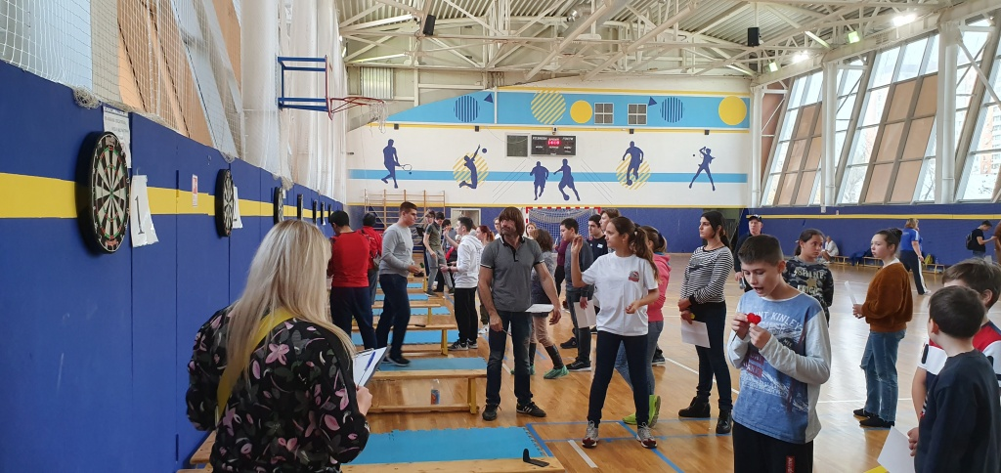
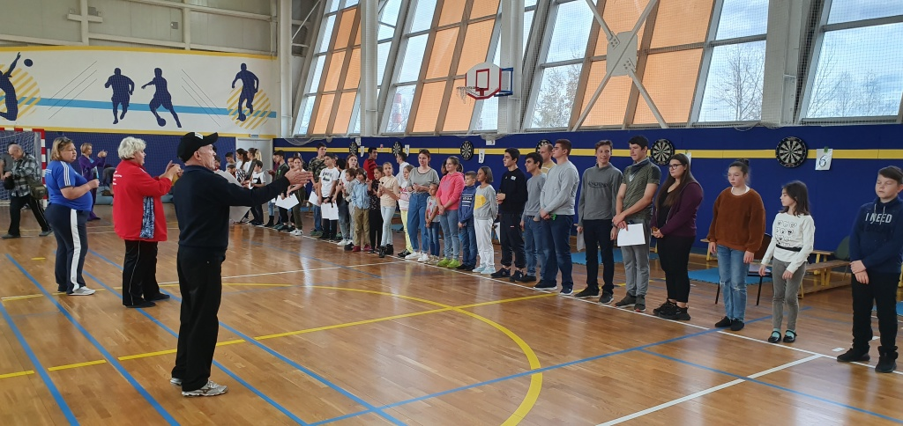

Адрес страницы: http://nagatino-sadovniki.mos.ru/socio-educational-and-leisure-work-with-population/news-sport-and-leisure/detail/8449522.html
Управа района Нагатино-Садовники города Москвы

